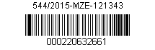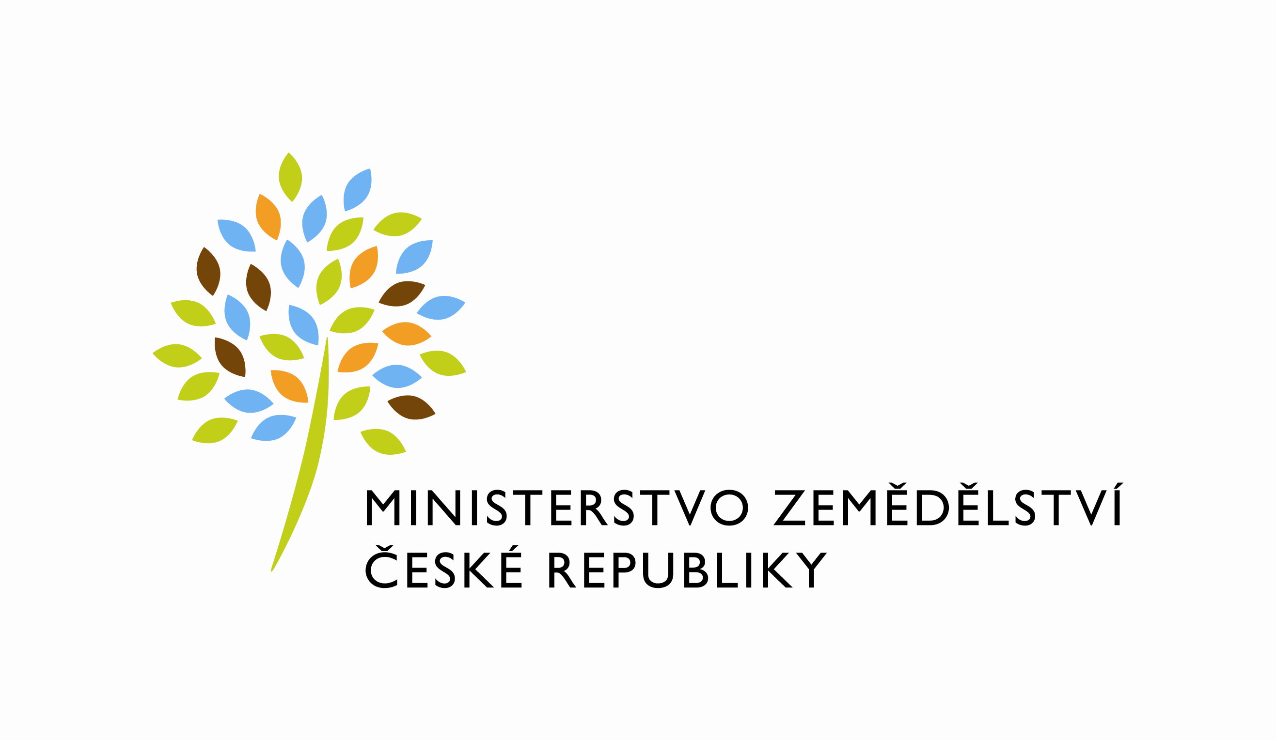

č.smlouvy: 541-2013-121345-2

Dodatek č.3
k zápisu o bezúplatném užívání nebytových prostor, kterým se mění v níže uvedeném rozsahu zápis o užívání nebytových prostor ze dne 14.1.2013

uzavřený mezi stranami:

Ministerstvo zemědělství

se sídlem Těšnov 17, 117 05 Praha 1
IČ: 00020478
DIČ: není plátce DPH
zastoupená Ing. Bedřichem Brychem, pověřeným výkonem funkce ředitele odboru vnitřní správy
bankovní spojení: xxxxxxxxxxxxxxx
číslo účtu xxxxxxxxxxxxxxxx
(dále jen „předávající“)

a

Státní pozemkový úřad
se sídlem Husinecká 1024/11a, 130 00 Praha 3 – Žižkov
IČ: 01312774
DIČ: CZ01312774
Organizační složka státu zřízená v souladu se zákonem č. 503/2012 Sb., o Státním pozemkovém úřadu a o změně některých souvisejících zákonů
zastoupená ing. Milanem Rybkou, 1. náměstkem ústřední ředitelky Státního pozemkového úřadu
bankovní spojení: xxxxxxxxxxxx
číslo účtu xxxxxxxxxxxxxx
(dále jen „uživatel“)

Tímto dodatkem se mezi předávajícím a uživatelem mění a doplňuje zápis o užívání nebytových prostor situovaných v Ústí nad Orlicí, ulice Tvardkova 1191, uzavřený dne 14.1.2013 / dále jen zápis/ takto:

Dodatkem se mění:

článek IV takto:

- Užívání nebytových prostor strany sjednávají v souladu se zákonem č. 219/2000 Sb., o majetku České republiky a jejím vystupování v právních vztazích, ve znění pozdějších předpisů, jako bezúplatné.

2) Úhrada služeb poskytovaných v souvislosti s užíváním nebytových prostor (teplo,
el.energie, vodné a stočné, opravy a ostatní služby) bude hrazena na základě
faktur vystavených pronajímatelem. Výše těchto faktur bude odpovídat skutečným,
případně zálohovým výdajům proplaceným pronajímatelem dodavatelům energií a služeb
přepočtených dle podílu skutečně Vámi užívané plochy. Faktury budou vystavovány
během roku průběžně, dle hrazených výdajů pronajímatelem. Vyúčtování poskytnutých
záloh bude provedeno vždy po skončení ročního zúčtovacího období, nejpozději do 30. 4.
následujícího roku.
3) Měsíčně bude provedena přefakturace úklidu 10 kanceláří o výměře 197,45 m² za cenu
5.500,- Kč.

Ostatní ustanovení „Smlouvy o užívání nebytových prostor“ zůstávají beze změny.

Tento dodatek č. 3 nabývá účinnosti od 1.1.2015

Tento dodatek je sepsán ve 4 výtiscích. Po oboustranném podpisu přebírá předávající i uživatel 2 výtisky.

V Praze dne: 5.1.2015

…………………………………….. ……………………………….….
ČR – Ministerstvo zemědělství Státní pozemkový úřad
Ing. Bedřich Brych Ing. Milan Rybka
pověřený výkonem funkce 1. náměstek ústřední ředitelky
ředitele odboru vnitřní správy Mze
(předávající) (uživatel)

